 | činnost | poznámky
PONDĚLÍ | RČ: děti si volně hrají v koutcích herny, prohlížejí si knihy, volně si kreslí u stolečků, staví ze stavebnice, puzzle, pexeso, společenské hry, hry s kouzelnou hmotou, odpočívání v pelíšku  KK: děti společně s paní učitelkou přivítají nový týden, poví si, jaký měly víkend, přivítají se s kamarády a s paní učitelkami, seznámí se novým tématem týdne – život v trávě – jaké tam žijí živočichové, jak takový živočichové vypadají, jak vypadá louka, co jedí takový živočichové, jak se vyvíjejí takový živočichové  PH: „brouček ztratil čepičku“ – obměna hry čáp ztratil čepičku  Logopedická chvilka: vytleskávání slov podle slabik  HVČ: seznámení s novou písní – Slunéčko, trénování písně na Den matek – Přání maminkám a tatínkovi a zpěv dalších písní- Naše země kulatá, zpěv dalších naučených písní – Na lyže, Medvědi na lyžích, Človíček, Hrajeme si na tři krále, Světýlko, Dýně, Rolničky, Máme doma obludu a další, básnička Jak rosteme
ÚTERÝ | RČ: hry v koutcích třídy, prohlížení dětských knih, děti si kreslí u stolečků, stavění z kostek, námětové hry, rozvoj komunikačních dovedností, společenské hry, hra s modelínou, hra s pískem, hra s auty, odpočívání v pelíšku, pexeso, rozvíjení jemné motoriky, kouzelná hmota, navlékání korálků  KK: přivítání nového dne, pozdravení kamarádů a paní učitelek, děti poví, o čem si povídáme tento týden, povíme si, jaký máme den, jaký roční období, dny v týdnu, povídání o louce, o životě v trávě, o hmyzu, jaké znají živočichy na louce, v trávě, jak vypadají, co nám dávají, čím naopak škodí  PH: „Brouček ztratil čepičku“  VVČ: „housenka“ – barvy, ruce, obtisknutí rukou na papír -> tělo housenky, dokreslení hlavy pomocí temperových barev  HVČ: rozezpívání a zpěv písní – Slunéčko, trénování písně Přání maminkám a tatínkovi, Naše země kulatá, Krávy, krávy Masopust, Jede, jede poštovský panáček, Pekař peče housky, Zdravé tělo, Medvěd na lyžích, Rolničky, Písnička pro čerta, Duha, Dýně, Máme doma obludu, mám tě rád, Světýlko, Zvířátka, Človíček, básnička Jak rosteme
STŘEDA | RČ: hry v koutcích třídy, prohlížení dětských knih, děti si kreslí u stolečků, stavění z kostek, námětové hry – na zvířátka, odpočívání v pelíšku, hry s auty, stavba ze stavebnice, hry v krámku, společenské hry, pexeso  PH: „brouček ztratil čepičku“  KK: Přivítání nového dne, pozdravení kamarádů a paní učitelek, povídání o tématu týdne – Co se děje v trávě, o louce, o hmyzu, o jaru, živočichové v trávě, ve vzduchu, jak takový živočichové vypadají, práce s obrázkovým materiálem  Zhlédnutí pohádky Ferda mravenec – shrnutí pohádky, jací tam byli živočichové, o čem byla pohádka  HVČ: zpěv písní – Slunéčko, Přání maminkám a tatínkovi, Naše země kulatá, Čarodějnice, Mám tě rád, Masopust, Myška tanečnice aj.
ČTVRTEK | RČ: volně si kreslí, hrají s auty, s kostkami, s pískem, prohlíží si knihy, stavění ze stavebnic, z kostek, námětové hry, na krámek, na rodinu, komunikace mezi dětmi, hry v koutcích herny, hry s hračkami, navlékání korálků, odpočívání v pelíšku  KK: pozdravení, přivítání nového dne, opakování toho, o čem si povídáme tento týden – louka, co se děje v trávě, hmyz, co nám dávají, kde je najdeme, práce s obrázkovým materiálem  TVČ: protažení těla, rozcvičení s broučkem – vyprávění příběhu – děti napodobují co se děje v příběhu  HVČ: děti zpívají – Slunéčko, Přání maminkám a tatínkovi, čarodějnice, Naše země kulatá, Krávy, krávy, Masopust, Na lyže, Zdravé tělo, Človíček, Medvěd na lyžích, Rolničky,
PÁTEK | RČ: děti si volně kreslí u stolečků, hrají si volně v koutcích herny, hrají si s kostkami, se stavebnicemi, s panenkami, s kuchyňkou, prohlíží si knihy, prohlíží si obrázky, děti si povídají mezi sebou – rozvíjení komunikačních schopností, odpočívání v pelíšku  KK: děti přivítají nový den, přivítání kamarádů a p. uč., zopakování, co se za celý týden naučily, zhodnocení celého týdne, zopakování toho co se dělo celý týden, co se děje v trávě, louka, hmyz, živočichové – včela, komár, mravenec a další, natočení videa pro maminku na Den matek  VVČ: „přání mamince na den matek“  HVČ: zpěv naučených písni – Slunéčko, Přání mamince a tatínkovi, Naše země kulatá, Krávy, krávy, Masopust, Zdravé tělo, Človíček, Medvěd na lyžích aj.
Brouček poznává život v trávě
POHYBOVÉ HRY
„Brouček ztratil čepičku“
- Obdoba hry Čáp ztratil čepičku
- Hra zaměřená ne rozlišování barev
„Berušky honem domů“
- Rozlišování barev, postřeh, orientace v prostoru, přiřazování, třídění, koordinace pohybů
- Děti jsou berušky, které hledají květy
- V místnosti jsou na zemi rozmístěné papírové květy v různých barvách
- Děti se pohybují po místnosti v mírném běžeckém tempu
- Na předem domluvený signál a zvolání určité barvy musí vyhledat květ dané barvy a stoupnou si na něj, na jednom květu je jen jedno dítě
- Květy se postupně odebírají
Otázky:
- Jaké znají živočichy, které jsou na louce, v trávě, ve vzduchu
- Co se děje na louce
- Co je to louka
- Jak takový živočichové vypadají
- Čím se živí
- Jak se vyvíjejí
- K čemu nám pomáhají a čím nám naopak škodí

Logopedická chvilka
- Mravenec
- Vosa
- Včela
- Moucha
- Komár
- Žížala
- Motýl
- Kobylka
- Beruška
- Čmelák
- Šnek
- Slimák
- Housenka
- Vážka

VVČ
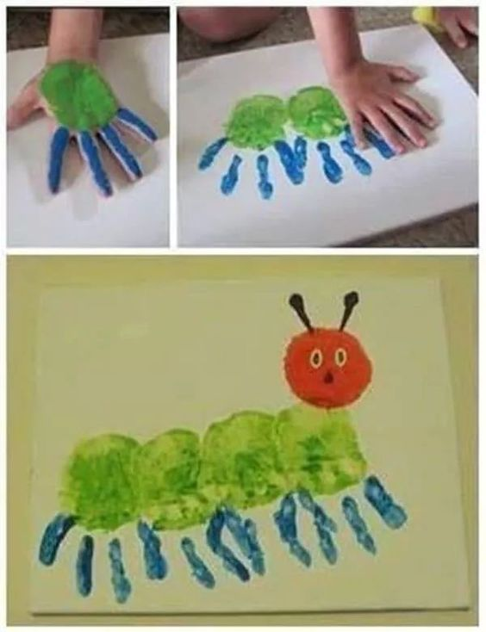

TV
BROUČKOVA PROCHÁZKA
- PROBUDIL SE MALÝ BROUČEK: TO JE KRÁSNÝ SVĚT
- MAMINKO, KDYŽ MI DOVOLÍŠ, ŠEL BYCH NA PROCHÁZKU
- MAMINKA MU TO DOVOLILA, JENOM MU ŘÍKALA, AŤ DÁ POZOR, ABY CHODIL POMALU, JINAK SPADNE NA ZÁDA
- BROUČEK MAMINKU NEPOSLECH A ROZBĚHL SE ZE VŠECH SIL
- ZAKOPL A UŽ TO BYLO A SPADL NA ZÁDA
- ZÁDA DOLE, NOHY NAHOŘE A NEMŮŽE SE ANI HNOUT
- TEĎ JEN JESTLI MÁ TU SÍLU POŘADNĚ SE VYŠVIHNOUT
- SEBRAL VŠECHNU SÍLU A VYŠVIHL SE
- OTOČIL SE JEDNOU, DVAKRÁT, ALE ZASE SPADL NA ZÁDA
- DLOUHO SE TAK OBRÁCEL
- PAK TO ZKUSIL OPATRNĚ A KONEČNĚ SE MU TO PODAŘILO A VSTAL
RELAXACE:
- Leh na zádech, postupné uvolnění celého těla, soustředění se

